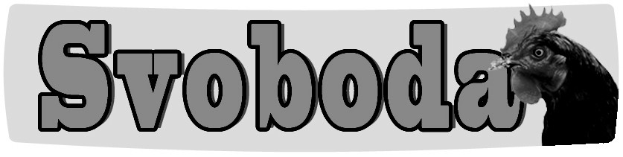
Firma
Havlíčkův Brod
nabízí
CHOVNÉ KUŘICE
Barva: hnědé, černé ( v omezeném
množství i jiné barvy )

Stáří: 16 týdnů
Cena: 257 Kč/ks
Prodej: 14.5. - 12:10 h. - zastávka

informace a objednávky:
Telefon: 732 819 867

